**Deployment service**

**1. Qu'est-ce qu'un service de déploiement et comment cela fonctionne ?**

Un service de déploiement est un outil ou une plateforme qui automatise le processus de distribution et d'installation de logiciels, d'applications ou de mises à jour sur plusieurs machines ou appareils au sein d'un réseau. Il fonctionne généralement comme suit :

1. **Préparation** : Le logiciel ou la mise à jour est préparé et packagé pour le déploiement.
2. **Distribution** : Le package est envoyé aux machines cibles via le réseau.
3. **Installation** : Le package est automatiquement installé sur les machines cibles.
4. **Configuration** : Les paramètres nécessaires sont appliqués.
5. **Vérification** : Le succès du déploiement est vérifié et rapporté.

**2. Quelques solutions de services de déploiement**

1. Microsoft Deployment Toolkit (MDT)

* Solution gratuite de Microsoft pour le déploiement de systèmes d'exploitation Windows
* Largement utilisée et bien intégrée à l'écosystème Microsoft

1. Windows Deployment Services (WDS)

* Service intégré à Windows Server pour le déploiement réseau
* Souvent utilisé en combinaison avec MDT

1. System Center Configuration Manager (SCCM)

* Solution complète de gestion de parc informatique de Microsoft
* Offre des fonctionnalités avancées de déploiement et de gestion

1. PDQ Deploy

* Outil tiers populaire pour le déploiement de logiciels
* Apprécié pour sa simplicité d'utilisation et sa bibliothèque de packages

1. Ansible

* Solution open-source de gestion de configuration et de déploiement
* Fonctionne bien dans des environnements mixtes (Windows et Linux)

1. Ivanti Endpoint Manager (anciennement LANDesk)

* Solution complète de gestion des systèmes et de sécurité
* Offre des fonctionnalités de déploiement d'OS et d'applications

**3. Intérêt d'un service de déploiement**

Les avantages principaux sont :

1. **Gain de temps** : Automatisation des tâches répétitives.
2. **Cohérence** : Assure une installation uniforme sur toutes les machines.
3. **Réduction des erreurs** : Minimise les erreurs humaines lors de l'installation.
4. **Gestion centralisée** : Permet de gérer les déploiements depuis un point central.
5. **Scalabilité** : Facilite le déploiement sur un grand nombre de machines.
6. **Traçabilité** : Offre un suivi des versions et des installations.

**4. Mise en place et prérequis**

La mise en place dépend de la solution choisie, mais voici des étapes générales :

1. **Choisir** une solution adaptée à vos besoins.
2. **Préparer** l'infrastructure réseau (serveur dédié, bande passante suffisante).
3. **Installer** le logiciel de déploiement sur le serveur central.
4. Configurer les clients pour qu'ils puissent communiquer avec le serveur.
5. **Créer** des packages de déploiement.
6. **Définir** des politiques de déploiement.
7. **Tester** le déploiement sur un groupe restreint.
8. **Déployer** à grande échelle.

Prérequis généraux :

* Un serveur central puissant
* Un réseau stable et rapide
* Des droits d'administrateur sur les machines cibles
* Compatibilité entre le service de déploiement et les systèmes d'exploitation cibles

**5. Mise en place**

1. Installé le rôle « DHCP » sur votre serveur

2. Configurer votre « DHCP »

3. Ajouter un second disque dur virtuel (Sur VM)

4. Installé le rôle « Service de déploiement Windows » sur votre serveur

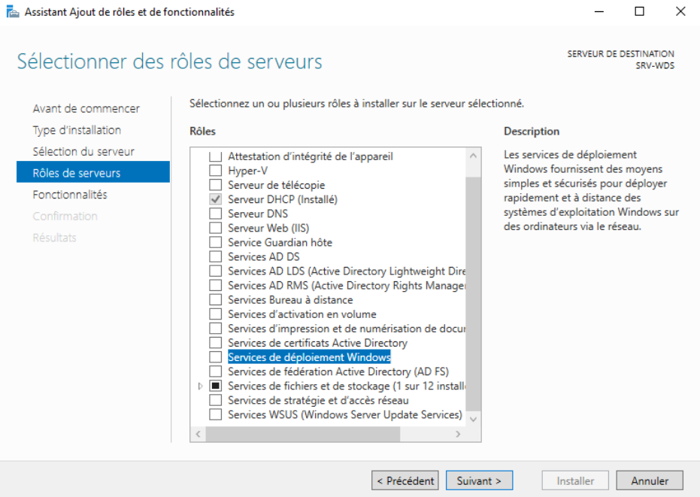

5. A la demande d’ajout des fonctionnalités, cliquez le bouton « Ajouter des fonctionnalités ».

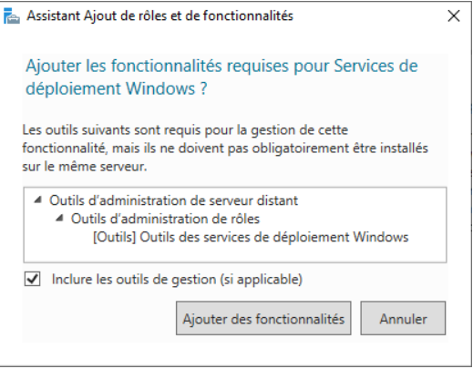

6. Cliquez ensuite sur Suivant. Nous n’avons pas besoin d’ajouter de fonctionnalités puisque c’est déjà fait. Cliquez de nouveau sur Suivant. 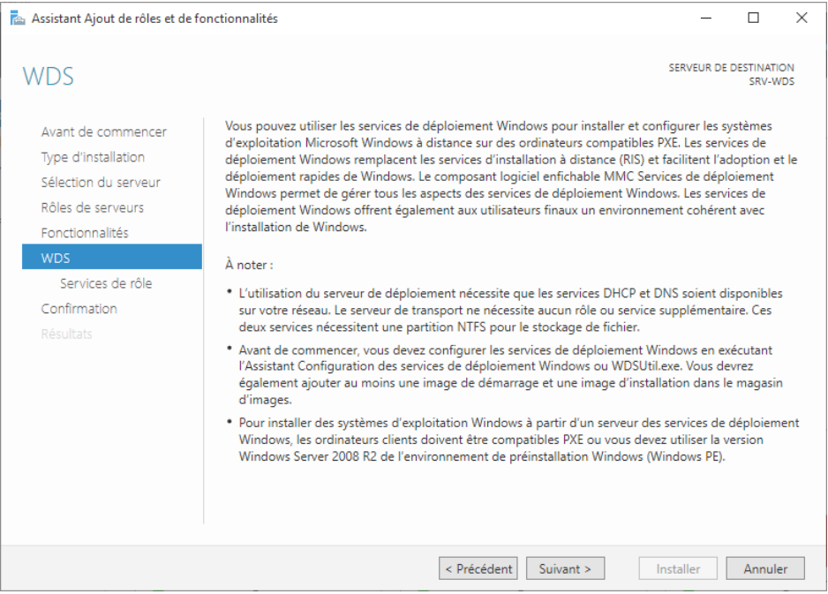

7. **Laissez cocher les deux services de rôles associés à WDS**.

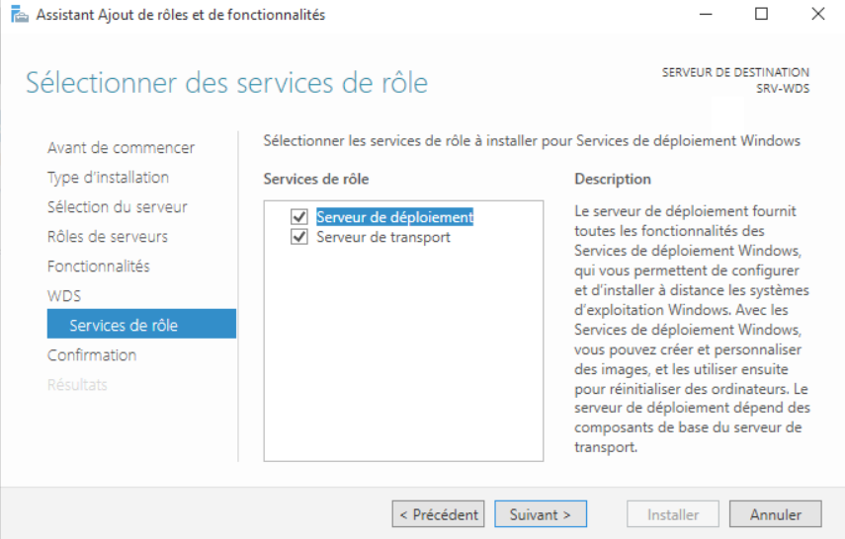

8. Cliquer sur **Installer**.

* Après quelques secondes, le rôle aura été ajouté au serveur. Vous pouvez fermer l’assistant d’installation de rôles et de fonctionnalités.

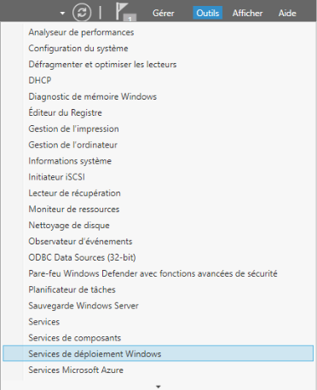9. La **console de gestion des services de déploiement** Windows sera disponible via la section « **Outils** » du gestionnaire de serveur.

10. Cliquez sur le nœud « **Serveurs** » sur la gauche de la console et sur le **nom de votre serveur**.

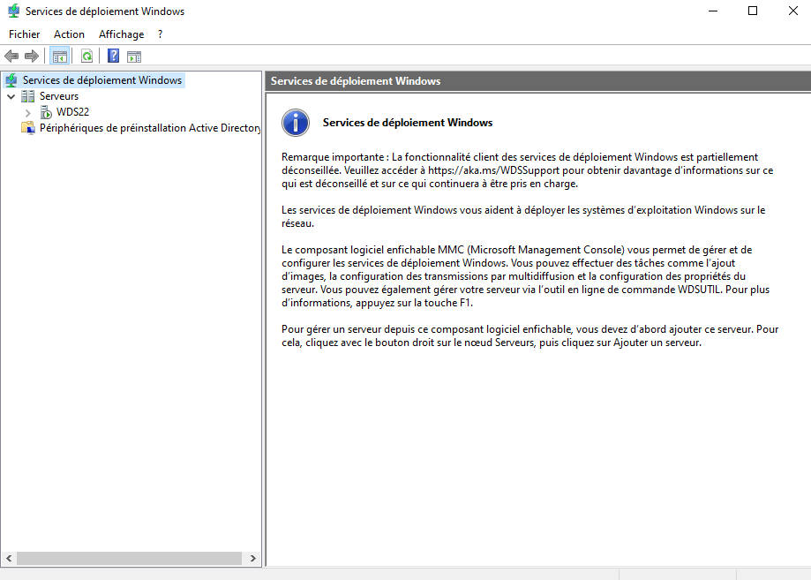

11. Faites un **clic droit sur le nom de votre serveur** et cliquez ensuite sur « **Configurer le serveur** ».

12. L’assistant de configuration nous informe des **conditions nécessaires au bon fonctionnement des services de déploiement** Windows.

13.Il est possible de configurer le serveur en mode « **autonome** ». Il fonctionnera donc **indépendamment de l’AD**. Cochez la case « **Serveur autonome** ».

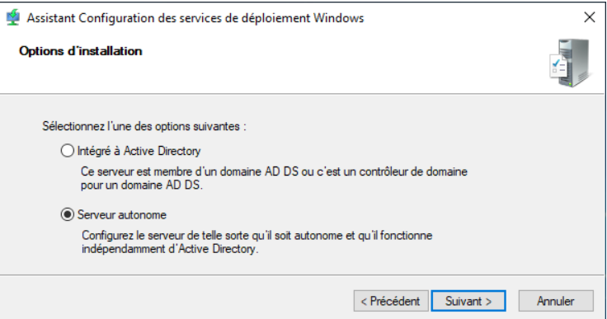

14. Cliquez sur **Parcourir** et indiquez l’endroit sur le serveur où vous souhaitez que les services de déploiement stockent les informations nécessaires à leur fonctionnement.

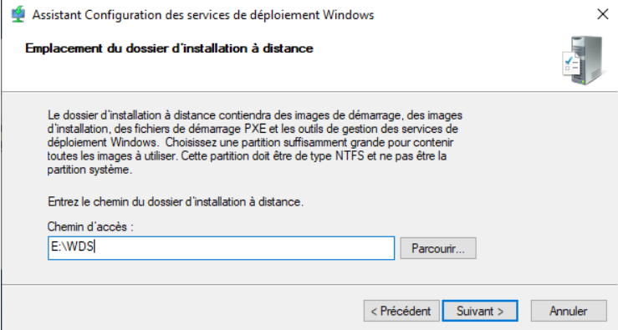

15. Dans la fenêtre de configuration du serveur DHCP, **laissez cocher les deux options**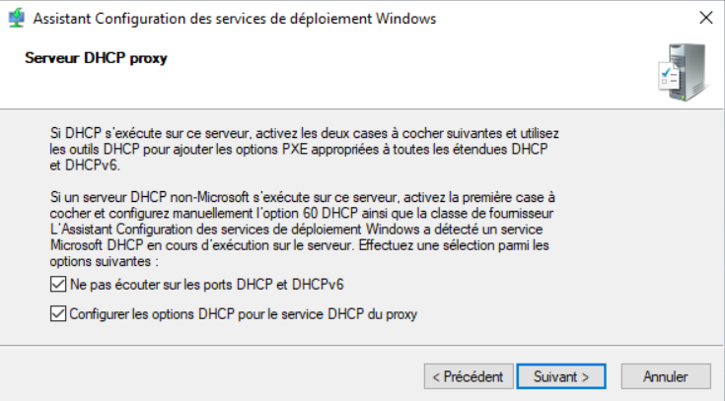

**16.** Dans notre cas, **cochez la case « Répondre à tous les ordinateurs clients »**. Vous pouvez cocher la case en dessous si vous souhaitez approuvez en amont les clients.

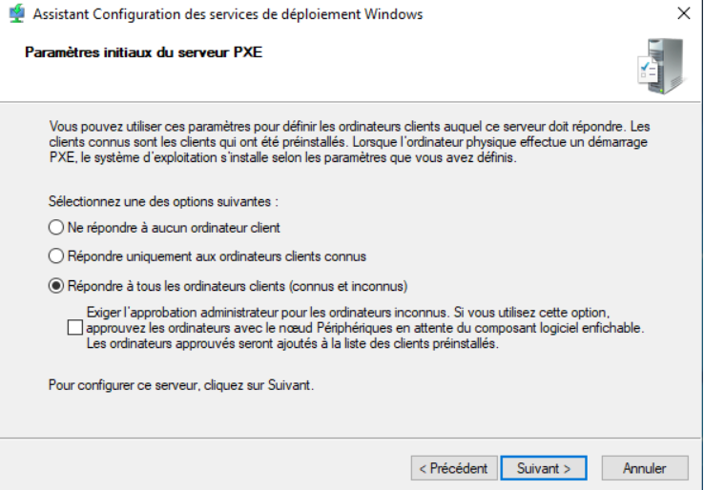

17. Pour lancer WDS, faites un clic droit sur le nom du serveur, cliquez sur «**Toutes les tâches** » et ensuite sur « **Démarrer** ».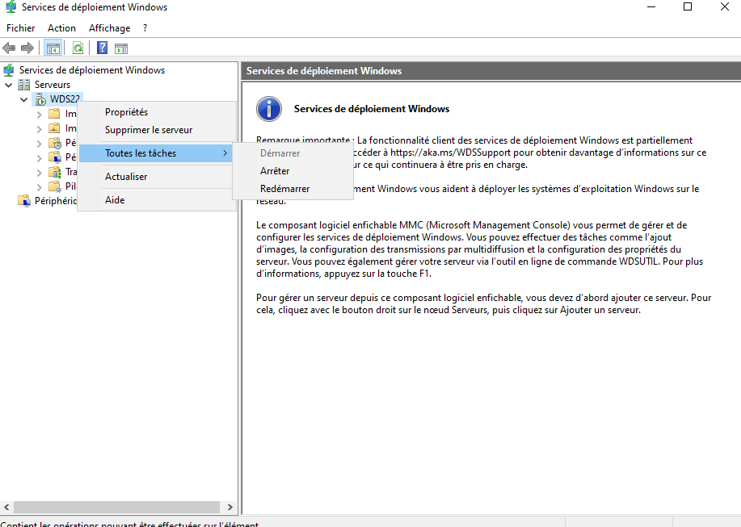

18. Notre service **WDS** est désormais installé et configuré ! Si vous allez dans le dossier sur votre second disque dur, vous trouverez l’arborescence suivante.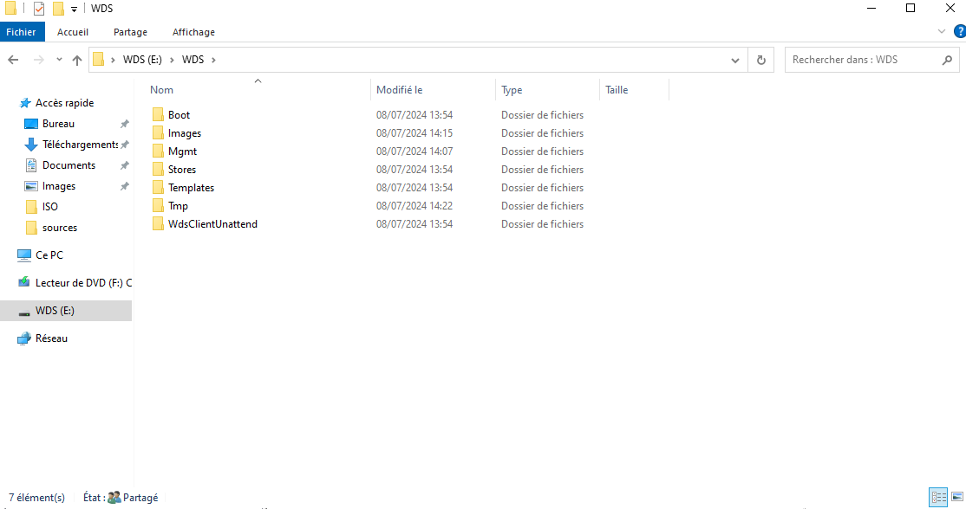

19. Dans la console de gestion du service WDS, faites un clic droit sur le nœud « **Images de démarrage** » et cliquez sur « **Ajouter une image de démarrage** ».

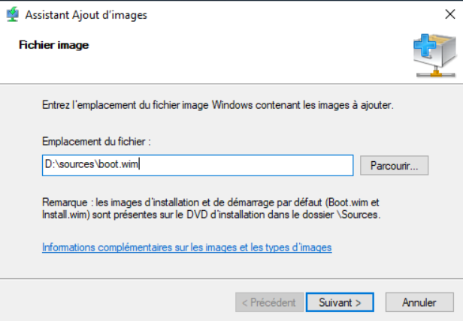

20. Donnez un nom à l’image de démarrage en cours d’ajout dans WDS.

21. Si toutes les informations sont conformes, vous pouvez **valider l’import** en cliquant sur Suivant.

22. Une fois l’opération terminée, vous pouvez cliquer sur **Terminer**.

23. L’image de démarrage sera alors disponible dans la console de gestion de WDS.

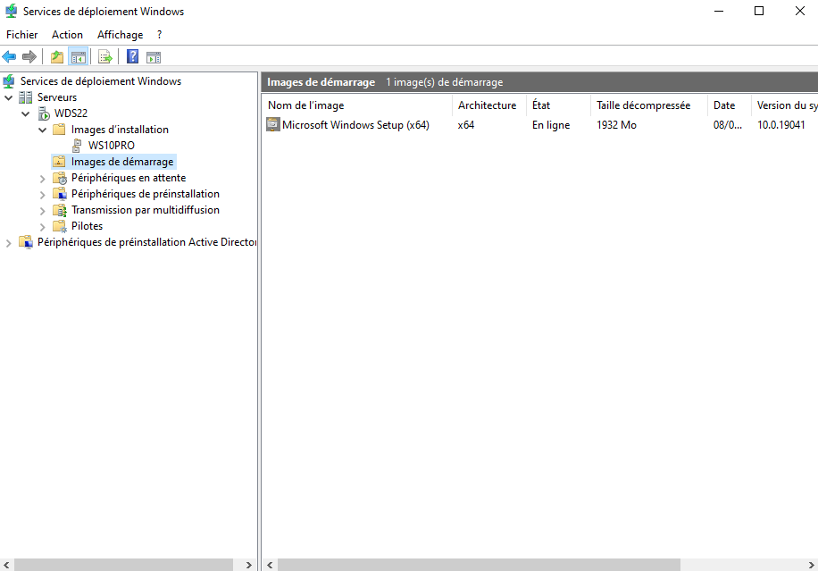

24. Toujours dans la console de gestion de WDS, faites cette fois-ci un clic droit sur « **Image d’installation** » et cliquez sur «**Ajouter une image d’installation** ».

**25. créer un groupe d’image** pour stocker notre image d’installation. Donnez un nom à ce groupe.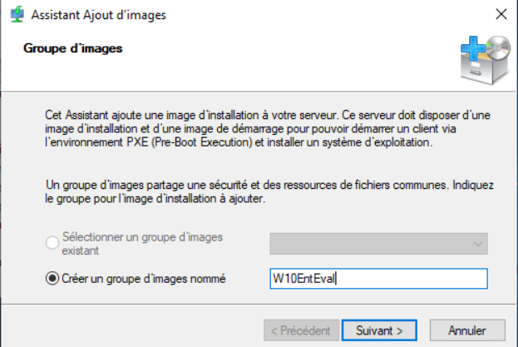

26. Ensuite, cliquez sur Parcourir et**recherchez le fichier d’installation .wim** que vous avez copié précédemment sur le serveur.

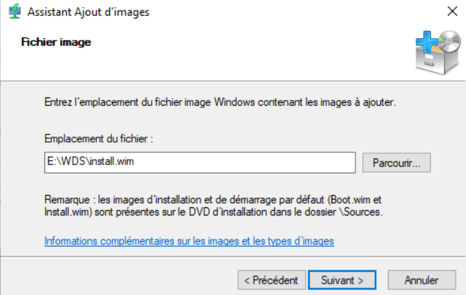

27. Les versions du système d’exploitation contenues dans le fichier d’installation .wim seront listées par l’assistant.

28. **Attribuez-lui un nom reconnaissable**. Lors du déploiement, il faudra choisir entre toutes les images d’installation disponible sur le serveur WDS.

29. Si toutes les informations sont conformes, vous pouvez **valider l’import** en cliquant sur Suivant.

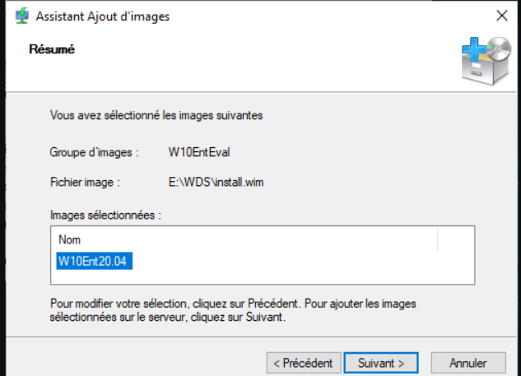

30. Une fois l’opération terminée, l’image d’installation sera disponible dans la console WDS.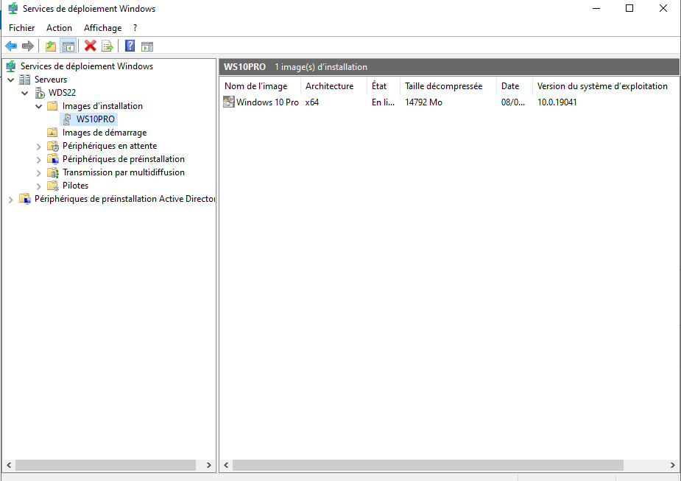

31. pour tester l’installation sur une machine de ma fausse image de Windows 10 personnalisée, j’ai simplement créé une nouvelle machine virtuelle vide que j’ai défini dans mon logiciel de virtualisation sur le même réseau que le serveur.

32. Dès la mise sous tension, **appuyez très rapidement sur la touche F12** du clavier pour choisir sur quel support démarré. (L’ordre de démarrage peut être réglé dans le bios de la machine.)

33. Si le serveur WDS est bien accessible sur le réseau, son adresse IP ainsi que son nom seront affichées à l’écran suivi de l’apparition du message « **Press F12 for network service boot** », pour lequel il faudra de nouveau appuyer rapidement sur F12.

34. Le client va **télécharger localement l’image de démarrage** (boot.wim) **depuis le serveur** pour initier le lancement de l’installeur.

35. Après avoir choisi les paramètres de langues (si vous les avez laissés lors de votre préparation du master) cliquez sur Suivant.

Vous serez invité à **saisir les identifiants de l’administrateur du serveur de déploiement** pour poursuivre. Comme nous ne possédons pas de domaine, il faudra saisir le nom de l’utilisateur sous la forme « **NOM_SERVEUR(ou domaine)\utilisateur**».

36. **Sélectionnez ensuite le système d’exploitation que vous souhaitez installer**, c’est-à-dire l’image personnalisée créée précédemment et disponible sur le serveur. Actuellement, une seule image est disponible car le serveur est configuré comme tel. Si d’autres images d’installation sont ajoutées au serveur, elles seront ajoutées également à la sélection.

37. Vous pouvez ensuite **procéder au déroulement normal de l’installation** (partitionnement, CGU, licence…). Les configurations à faire ici dépendent des personnalisations que vous aurez choisi de faire ou d’automatiser lors de votre préparation du master.

Source : https://neptunet.fr/wds-autonome/